Спортивный праздник
«МЫ Силачи»
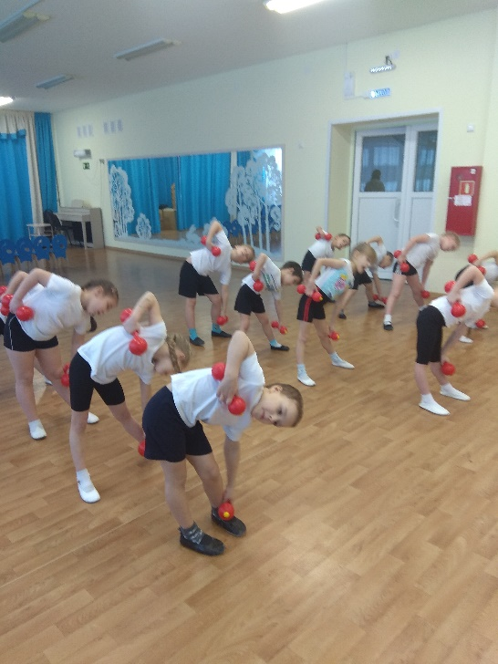
Возрастная группа: подготовительная группа.
Цель: воспитывать у дошкольников бережное отношение к своему здоровью и здоровью окружающих.

Задачи.
Образовательные.
• Формировать представление детей о здоровье как одной из главных ценностей человеческой жизни.
• Прививать потребность в ЗОЖ, уважение к физическим упражнениям и занятию спортом.
• Сформировать у детей представление о полезных продуктах, в которых содержатся витамины.
• Закрепить основные понятия: распорядок дня, личная гигиена, витамины, полезные продукты, ЗОЖ.
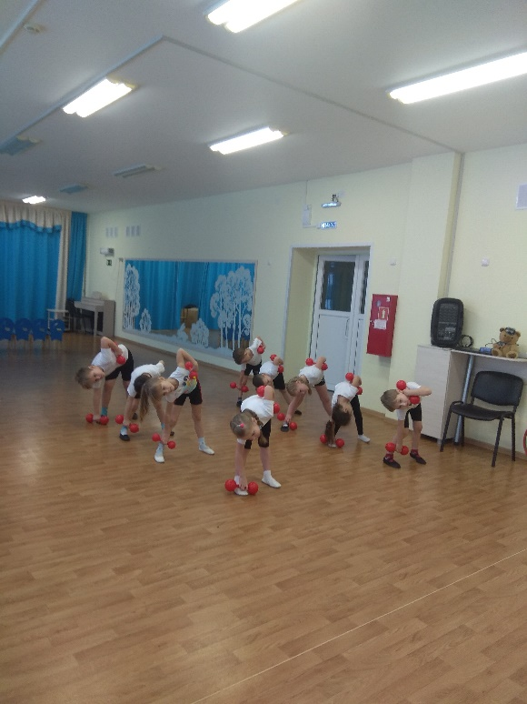
Развивающие. • Развивать умение выделять компоненты здоровья человека и устанавливать их взаимосвязь.
• Развивать внимание, логическое мышление, память, любознательность. Воспитательные.
•Воспитывать у детей навыки и потребность в ЗОЖ.
• Воспитывать желание заботиться о своем здоровье.

